

DÉCOUVERTE DE SASS

ATELIER 1



22/23 février 2022

Table des matières

1-Introduction 3

2-Machine de démonstration 4

2.1- Installation de Multipass 4

2.2- création de Ubuntu Lts via Multipass 7

2.3-Installation Apache 7

2.4-Installation de SASS 8

2.4.1- NodeJS et npm 8

3-Ajout fichier html 9

4-Résultats ligne de commande 10

Copie d'écran de la page du navigateur 11

5-Exploration SASS 11

6-KNACSS 12

# 

# 1-Introduction

Sass (Syntactically awesome stylesheets) est un langage de script préprocesseur basé su**r Ruby** qui est compilé ou interprété en CSS. Il est indépendant de la plateforme, ce qui signifie que vous pouvez l’utiliser avec un PC, un Mac ou Linux,

Sass est disponible en deux syntaxes. La syntaxe originale, appelée "syntaxe indentée"3 qui utilise l'indentation pour séparer les blocs de code et les sauts de ligne pour les séparer les directives. La nouvelle syntaxe, "SCSS", utilise les mêmes séparateurs de blocs que CSS. Les fichiers de la syntaxe indentée et SCSS utilisent respectivement les extensions « .sass » et « .scss ».

La syntaxe indentée est un métalangage et SCSS un métalangage imbriqué, car un CSS valide est un SCSS valide sans modification de syntaxe4.

SassScript fournit les mécanismes suivants : variables, imbrication, mixins et héritage des sélecteurs.

SASS est à la fois un préprocesseur et un langage de feuille de style.

Le fait qu’il s’agisse d’un préprocesseur est dû au fait qu’il doit être converti. Avant que SASS puisse être lu, le code source doit être compilé en CSS ordinaire.

# 2-Machine de démonstration

## 2.1- Installation de Multipass

**Je prépare** une machine virtuelle de démonstration pour un site simple, en respectant les contraintes

J’installe Multipass comme « Virtualisateur » comme indiqué dans les captures d’écrans suivantes :

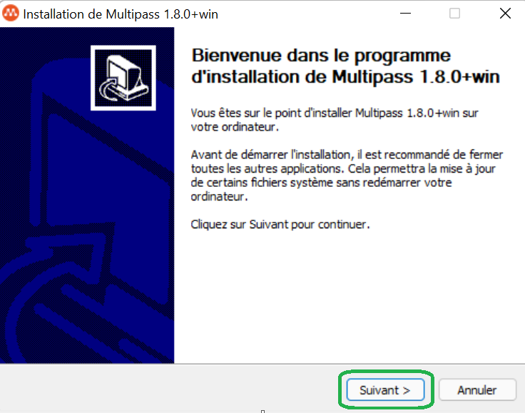

Appuyer sur suivant

On accepte les termes du contrat de licence

On sélectionne Microsoft Hyper-V et on clique sur suivant

On coche la case « add multipass to the current user’s PATH

On choisit le dossier d’installation et on clique sur « Suivant »

Pour finir on clique sur « Installer »

A l’issue de cette installation, un redémarrage est requis.

## 2.2- création de Ubuntu Lts via Multipass

J’ouvre le cmd en administrateur puis je tape la ligne de code suivante :

multipass launch --name FEVRETP

Puis je vérifie si l’instance s’est lancée avec la ligne de code suivante :

multipass list

On voit que la VM « FEVRETP » est bien installée avec comme OS Ubuntu 20.04 LTS

## 2.3-Installation Apache

J’installe Apache2 en ligne de commande depuis le cmd avec la ligne de commande suivante :

Après avoir entré « Y » et le téléchargement terminé, Apache2 est installé sur le poste.

Je vérifie la version avec apache -v

## 2.4-Installation de SASS

Pour installer SASS j’ai choisis de le faire à partir de NodeJS.

### 2.4.1- NodeJS et npm

J’installe NodeJS avec la ligne de commande suivante :

sudo apt install nodejs

Je vérifie la version avec

nodejs -v

J’installe également le package « npm » avec la ligne de commande suivante :

sudo apt install npm

Je vérifie la version avec

npm -v



En essayant d’installer SASS avec la ligne de commande suivante :

npm install -g sass

J’ai une erreur de droit.

Puis j’ai relancé une installation de SASS par la ligne suivantes :

Sudo apt-get install sass et ça a fonctionné.

Je vérifie la version de SASS avec sass -version

# 3-Ajout fichier html

Pour ajouter un fichier html je vais dans le répertoire /var/www/html et je supprime le fichier html existant en tapant :

sudo rm index.html

Je créer un nouveau fichier html :

sudo touch index.html

Et je modifie le fichier avec nano :

sudo nano index.html

je tape l’ip de ma machine mutlipass

Pour ajouter changer l’url par le nom demandé au lieu de l’ip, je vais modifier deux documents :

-le premier document est dans /etc/apache2/sites-available et il faut modifier le fichier : 000-default.conf en vérifiant bien que dans le fichier 000-default.conf dans /etc/apache2/sites-enabled soit également modifié.

-Le deuxième dans le fichier hosts de la machine hôte qui se trouve dans : system32/drivers/etc/hosts on peut l’ajouter manuellement ou le faire via une commande :

echo <172.19.230.6> <www.fevre-dan.fr> >> %WINDIR%\System32\Drivers\Etc\Hosts

ou le modifier directement dans le fichier( en ayant les droits bien entendu)

Je redémarre le serveur apache sur ma vm multipass pour qu’il prenne en compte les modifications avec la commande suivante : sudo systemctl restart apache2

# 4-Résultats ligne de commande

Pour tout le tp, j’ai utilisé le « sudo » car ubuntu le permet sans avoir besoin de super utilisateur ou de changer les droits pour modifier un fichier. Avec une autre version de linux, Debian ou autre, j’aurais évidemment dû faire un chmod pour changer les droits.

|  |  |
| --- | --- |
| « apache2 -v » |  |
| « sass --version » |  |
| « ls -al /etc/apache2/sites-available » |  |
| « ls -al /etc/apache2/sites-enabled » |  |
| « ls -al /var/www/html » |  |

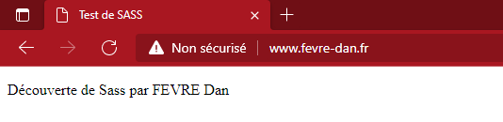

# Copie d'écran de la page du navigateur

# 5-Exploration SASS

Je créer un fichier « .scss » avec la commande « sudo touch sass.scss »

Je remplis le scss pour que le background devienne rouge et régler le margin

Je convertie avec « sudo sass sass.scss sass.css » pour compiler le code scss en css

Ce qui donne ceci après la compilation :

J’appelle le fichier css dans le index.html

Voici le résultat

# 6-KNACSS

Pour utiliser KNACSS, j’ai téléchargé le lien sur github avec la ligne de commande : sudo wget <https://github.com/alsacreations/KNACSS/archive/refs/heads/master.zip>

Puis je vais dézipper le dossier obtenu avec « sudo unzip master.zip »

Je copie le dossier saas pour le coller dans le dossier html avec la commande « sudo cp -r sass /var/www/html »

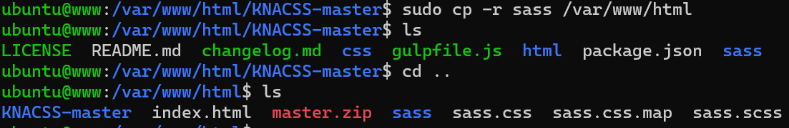

J’ajoute l’appel de knacss.css dans le fichier html

